# Наблюдения с детьми на прогулке за радугой

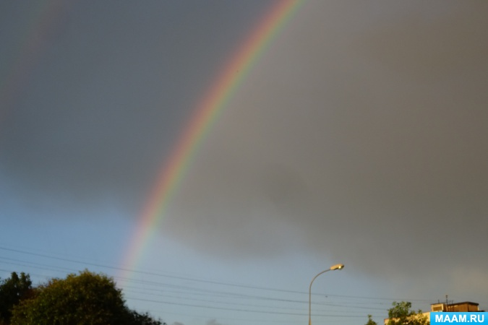

**Цели:**

- продолжать развивать у детей интерес к наблюдениям в природе;

- знакомить детей с различными природными явлениями;

- закреплять элементарные представления детей о причине возникновения радуги;

- познакомить детей с народными приметами о радуге;

- способствовать развитию речи детей: понимание значения слов, активизация словаря;

- закреплять представления детей об основных цветах радуги;

- воспитывать у детей любовь к природе.

**Непосредственные наблюдения с детьми на прогулке.**

Лето – самое благоприятное время для наблюдений в природе, так как большую часть светового дня ребята проводят на свежем воздухе.

Возможность понаблюдать с ребятами за появлением радуги после тёплого летнего дождя в солнечную погоду выпадает не очень часто. Нам с ребятами посчастливилось однажды наблюдать за радугой после дождя.

Мы с ребятами рассматривали на растениях детского сада дождевые капли, которые под солнечными лучами становились похожими на маленькие бриллианты.

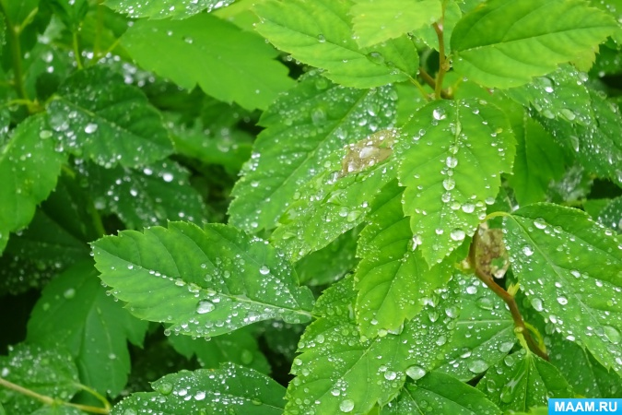

Макар первым обратил внимание ребят на радугу, которая появилась в небе после дождя.

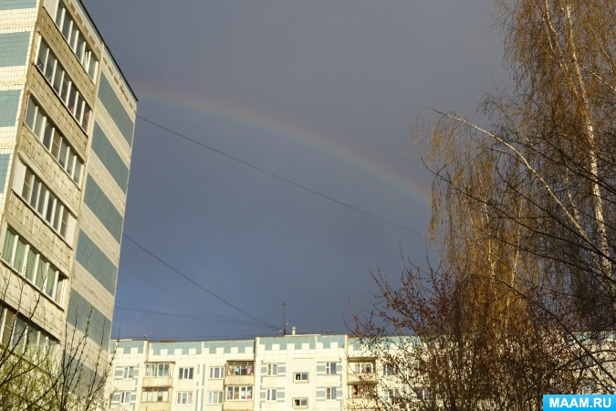

Ребята с восторгом и интересом сразу же переключили своё внимание на разноцветную радугу, позабыв про драгоценные капли дождя на листьях растений.

Предлагаю вниманию ребят **стихотворение – загадку:**

*Дождь прошёл.*

*Раздвинув тучи, к нам пробился Солнца лучик.*

*И буквально на глазах мост возник на небесах.*

*Разноцветная дуга – это … (Радуга)*

**Вопросы ребятам:**

*- Что мы увидели на небе после дождя?*

*- При каких условиях появляется радуга после дождя?*

*- Бывает ли радуга без дождя?*

*- Сколько цветов в радуге?*

*- Приходилось ли вам уже любоваться таким чудесным явлением природы?*

Ребята высказывают своё мнение, вспоминают, что с родителями уже наблюдали за появлением радуги после дождя. Во время ответов обращаю внимание ребят на то, чтобы они терпеливо, внимательно, не перебивая, слушали рассказ товарищей.

Обобщаю ответы ребят, дополняя их новыми знаниями о радуге. Рассказываю ребятам о том, что радуга – это атмосферное оптическое явление, которое мы можем наблюдать на фоне дождливого неба, освещённого Солнцем.

Появляется радуга, только если одновременно идёт дождь и светит Солнце. Солнечные лучи попадают в небе на капельки дождя, распадаются на разноцветные лучики – вот так и образуется радуга! Интересно, что радуга всегда появляется с противоположной стороны от Солнца и, чтобы увидеть радугу надо встать спиной к Солнцу.

**Вопросы к ребятам:**

*- Почему люди всегда радуются, когда видят радугу?*

*- Как вы думаете, что означает слово «радуга»?*

Ребята высказывают свои предположения.

Обобщаю ответы, рассказываю о том, что радуга – это самое удивительно красивое природное явление. В самом деле, всем бывает радостно, когда на небе появляется радуга. Поэтому слово «радуга» и похоже на слово «радость».

**Народные приметы.**

В старину радугу называли «райская дуга».

В народе верили, что она приносит счастье!

Увидеть радугу считалось хорошим предзнаменованием, а проехать или пройти под ней сулило счастье и успех.

Двойная радуга приносит удачу и исполняет желания!

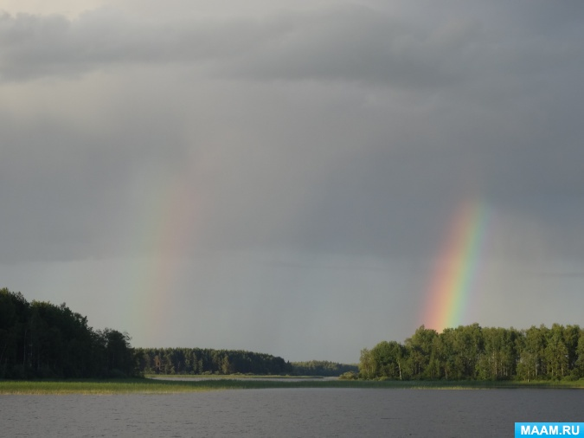

Обогащаю знания ребят новыми сведениями о том, что с помощью радуги можно определить погоду:

*если радуга с ярко выраженным жёлтым цветом и не ярким голубым направлена с востока на запад – это означает, что скоро наступит хорошая погода;*

*- если радуга на востоке – к тёплой сухой погоде;*

*- если радуга высокая и крутая – к ветру;*

*- если радуга крутая, низкая и на западе – к дождю.*

**Вопрос к ребятам:**

*- где же мы можем ещё полюбоваться радугой?*

Ребята вспоминают о том, что во время проведения опытов с водой мы наблюдали появление радуги на поверхности воды.

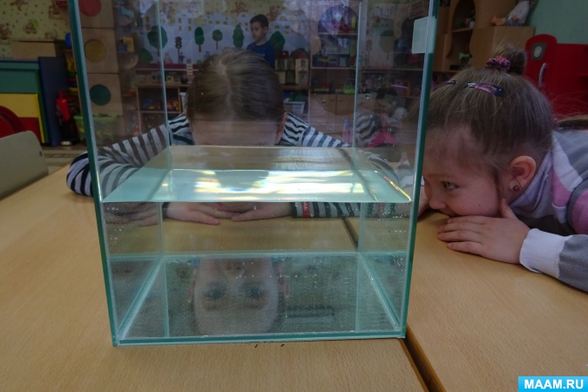

Мыльные пузыри, которые доставляют всем ребятам столько радости, тоже расцвечены радужными красками.

**Мыльные пузыри.**

*«Горит, как хвост павлиний, каких цветов в нём нет!*

*Лиловый, красный, синий, зелёный, жёлтый цвет.*

*Взлетает шар надутый, прозрачнее стекла.*

*Внутри его, как будто сверкают зеркала.*

*Огнями на просторе играет лёгкий шар,*

*То в нём синеет море, то в нём горит пожар!» С. Маршак*

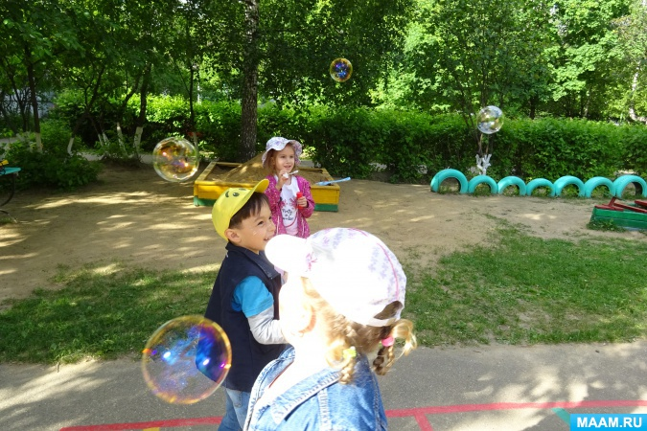

Дополняю ответы ребят сведениями о том, что радугу можно увидеть на фоне завесы капель, разбрызгиваемых поливальной машиной, полевой поливальной установкой, около водопадов и фонтанов.

Предлагаю ребятам вспомнить все цвета радуги и последовательность их расположения. Напоминаю, что цвета радуги всегда располагаются в строго определенном порядке!

Чтобы легче было запомнить порядок каждого цвета, люди придумали небольшие стихи – подсказки.

Ребята вспоминают слова стихотворения – подсказки: *«Каждый охотник желает знать, где сидит фазан».*

Разучиваем с ребятами ещё одну подсказку о том: *«Как однажды Жан – звонарь голубой сломал фонарь».*

Напоминаю ребятам, что в этих стихах – подсказках первый звук каждого слова соответствует названию семи цветов радуги.

В заключение наблюдений **заучивание стихотворения «Радуга – дуга»:**

*«Солнце вешнее с дождём строят радугу вдвоём –*

*Семицветный полукруг из семи широких дуг.*

*Нет у Солнца и дождя ни единого гвоздя,*

*А построили в два счёта поднебесные ворота.*

*Радужная арка засверкала ярко.*

*Разукрасила траву, расцветила синеву!» С. Маршак*

**Творческие работы ребят, выполненные на занятиях по художественному творчеству.**

